Manual – SUAP
*
Cursos de Extensão

Elaborado por: DPP-PRX

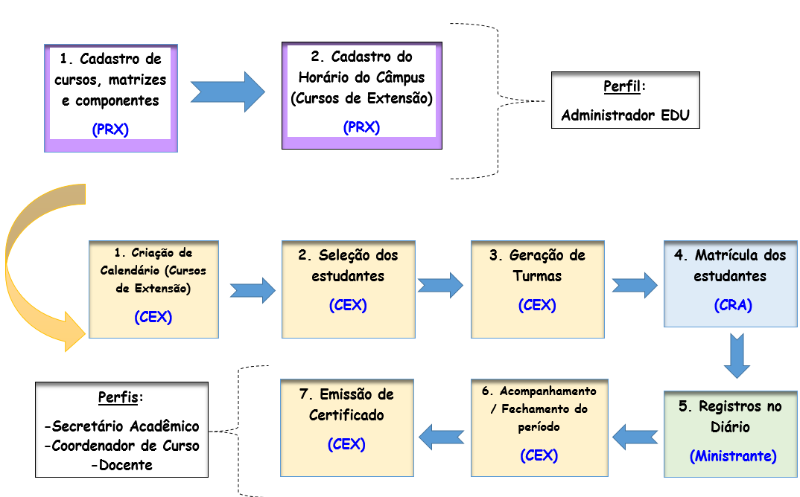
- Após solicitar à PRX o cadastro no SUAP do “Horário do Câmpus” bem como dos “Cursos, Matrizes e Componentes” referente aos Cursos de Extensão a serem ofertados no 1º semestre/2020, é necessário seguir os passos a seguir.
- Acessar o site: https://suap.ifsp.edu.br
- Inserir o usuário e senha de acesso.
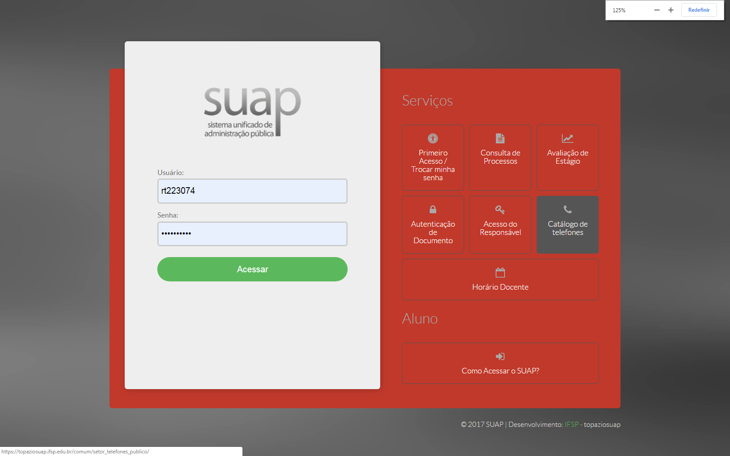
- Ensino >> Procedimentos de Apoio >> Calendários Acadêmicos
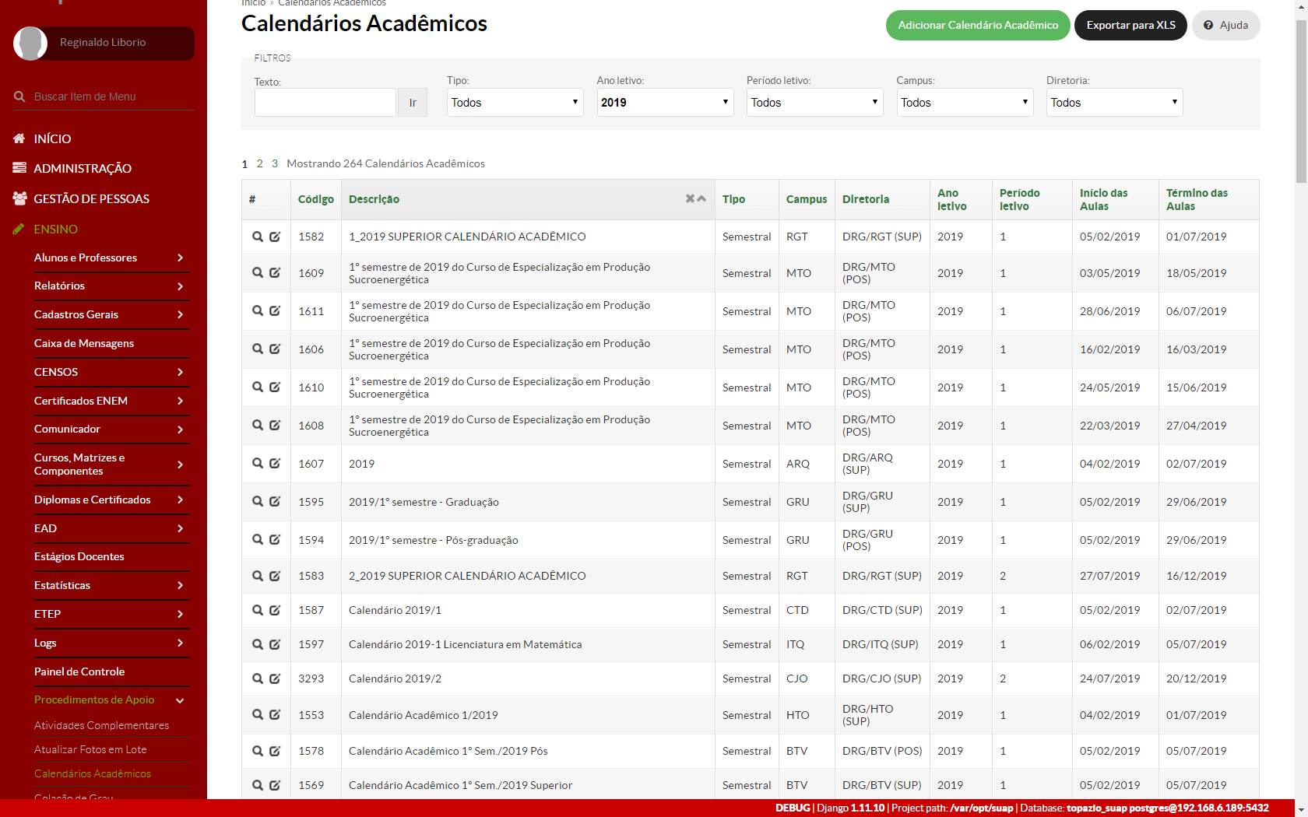

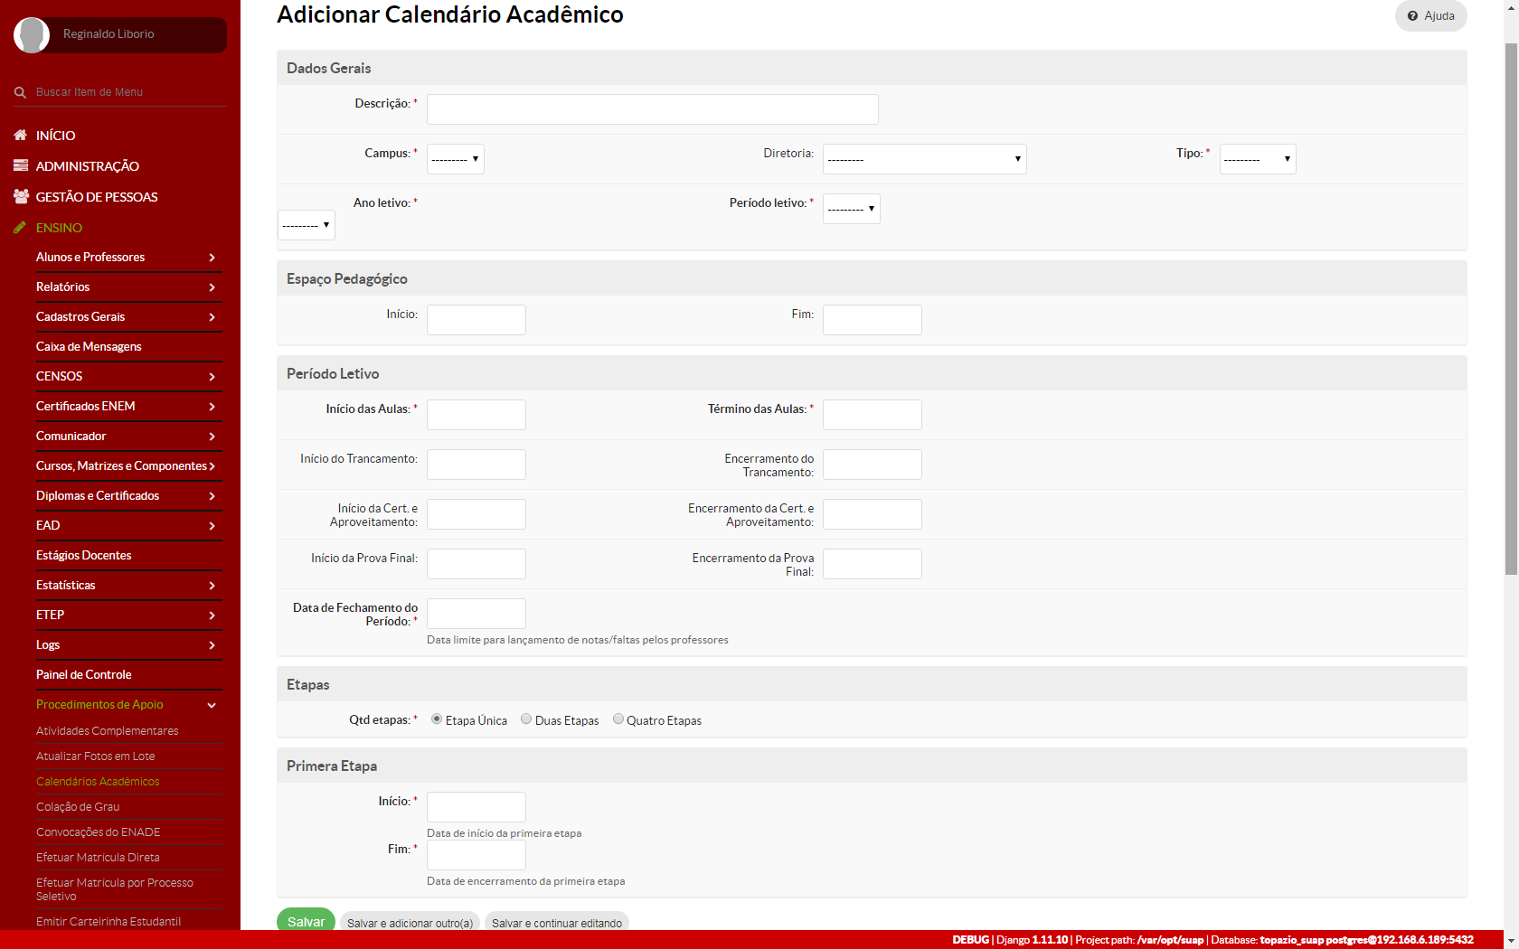
- Indicar a opção Etapa Única.
- Caso o curso tenha continuidade no próximo semestre, pode ser indicada 2 etapas.

Indicar Livre

Indicar DRG/XXX (CEX)

* Sugere-se a criação de um calendário acadêmico para cada semestre.
- Ensino >> Turmas e Diários >> Turmas
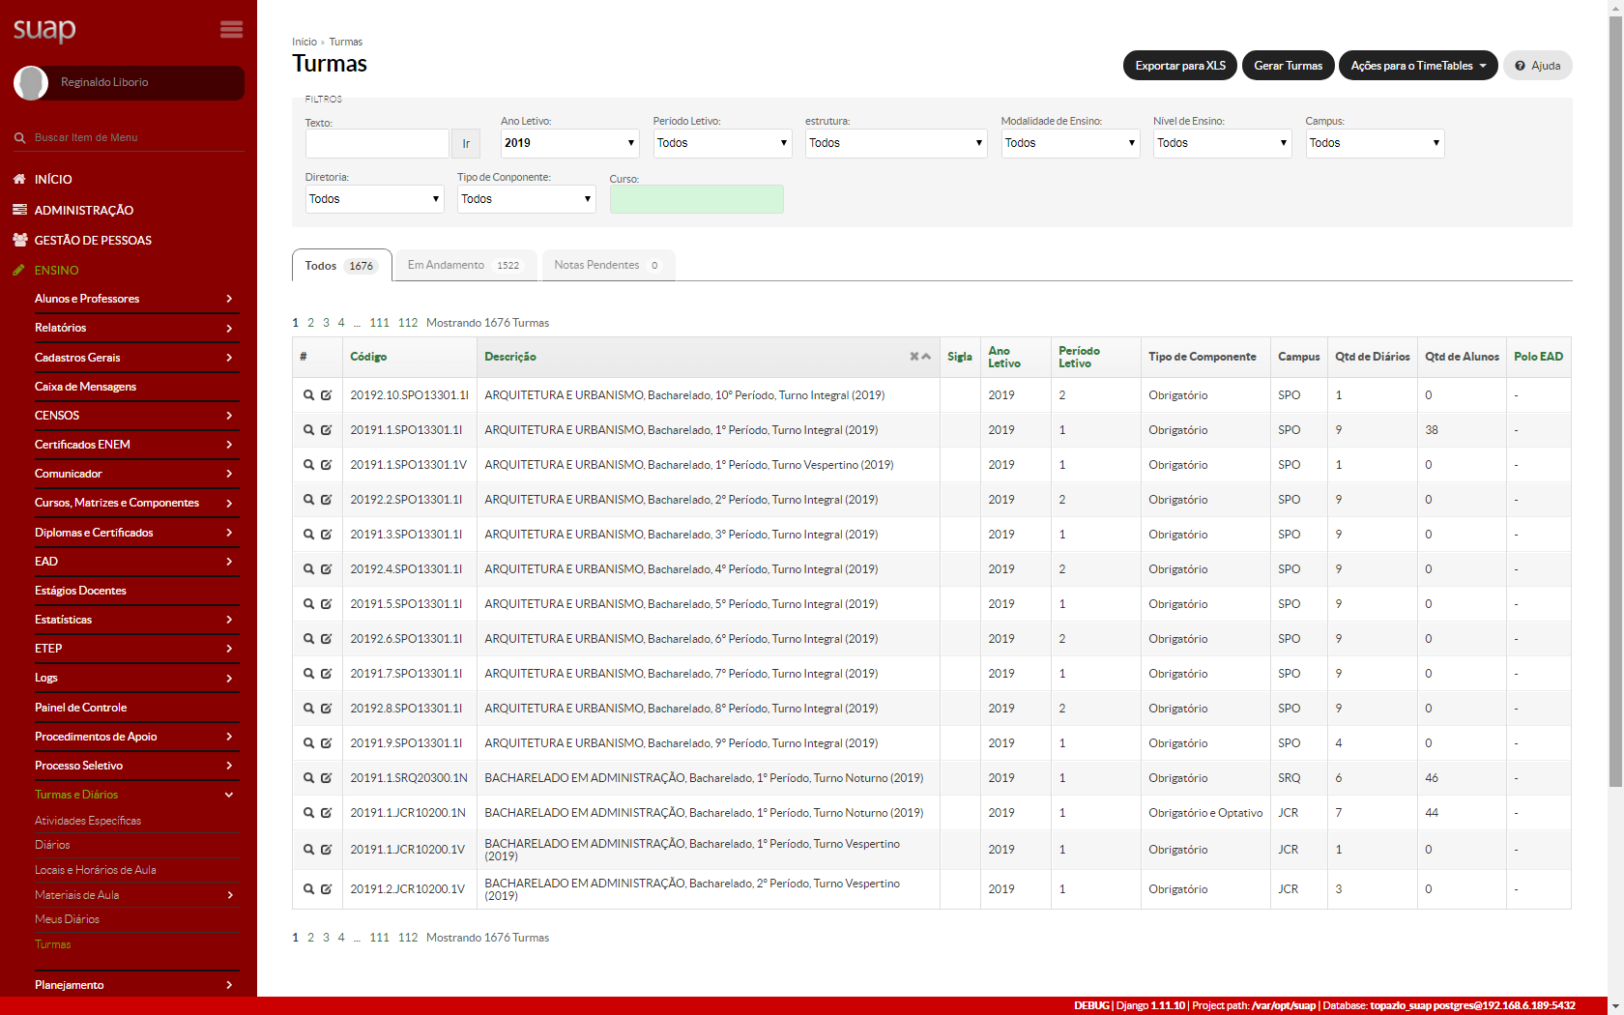

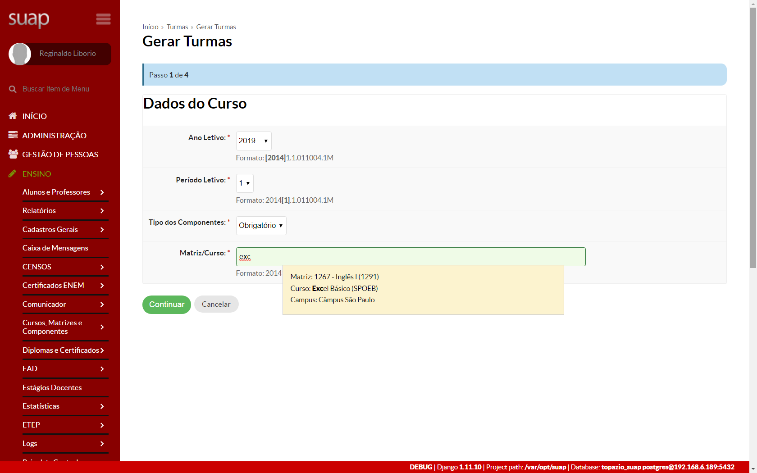
Digitar o título da matriz/curso já cadastrado pela PRX que o sistema carregará as opções para seleção.

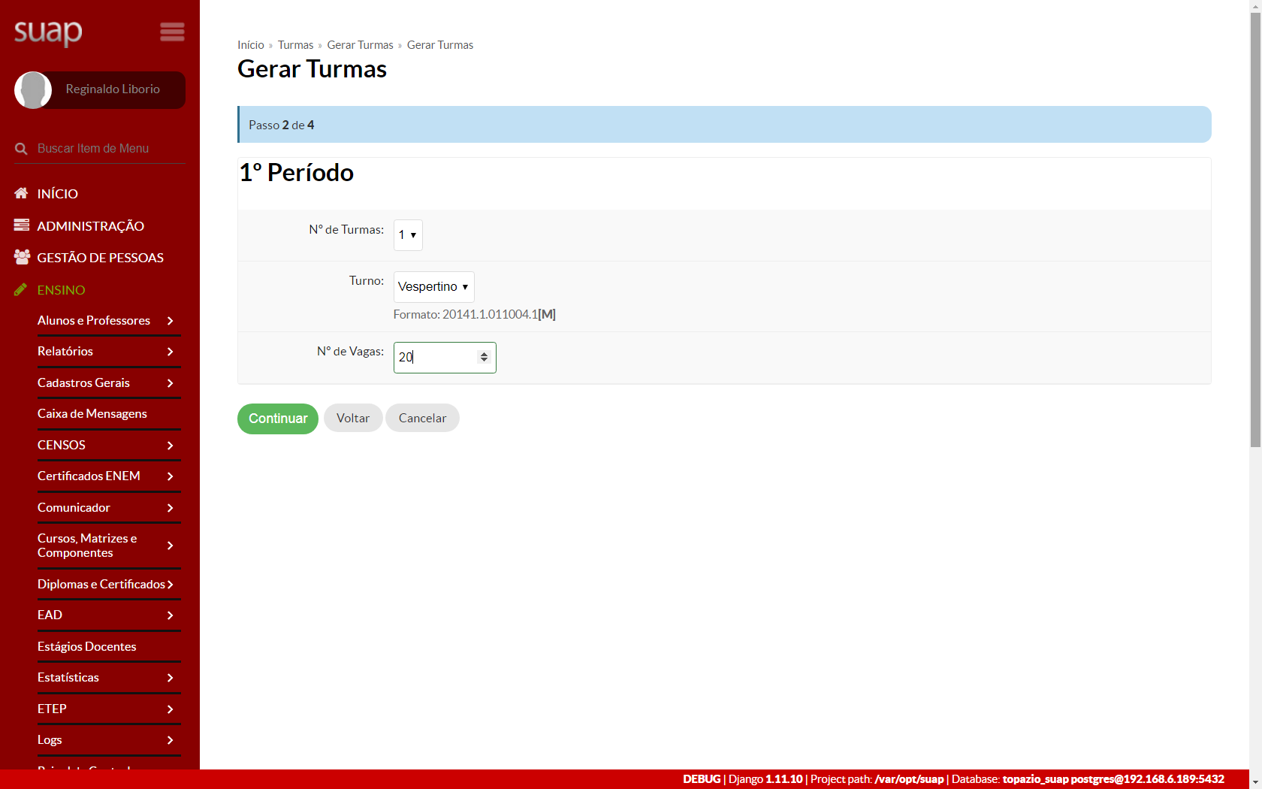

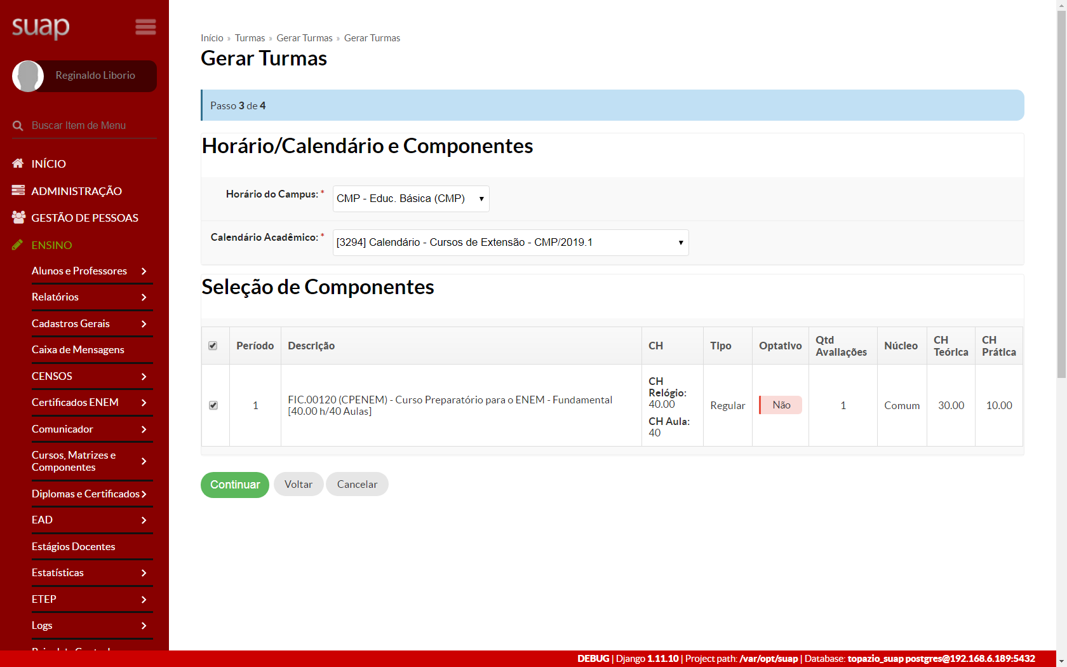

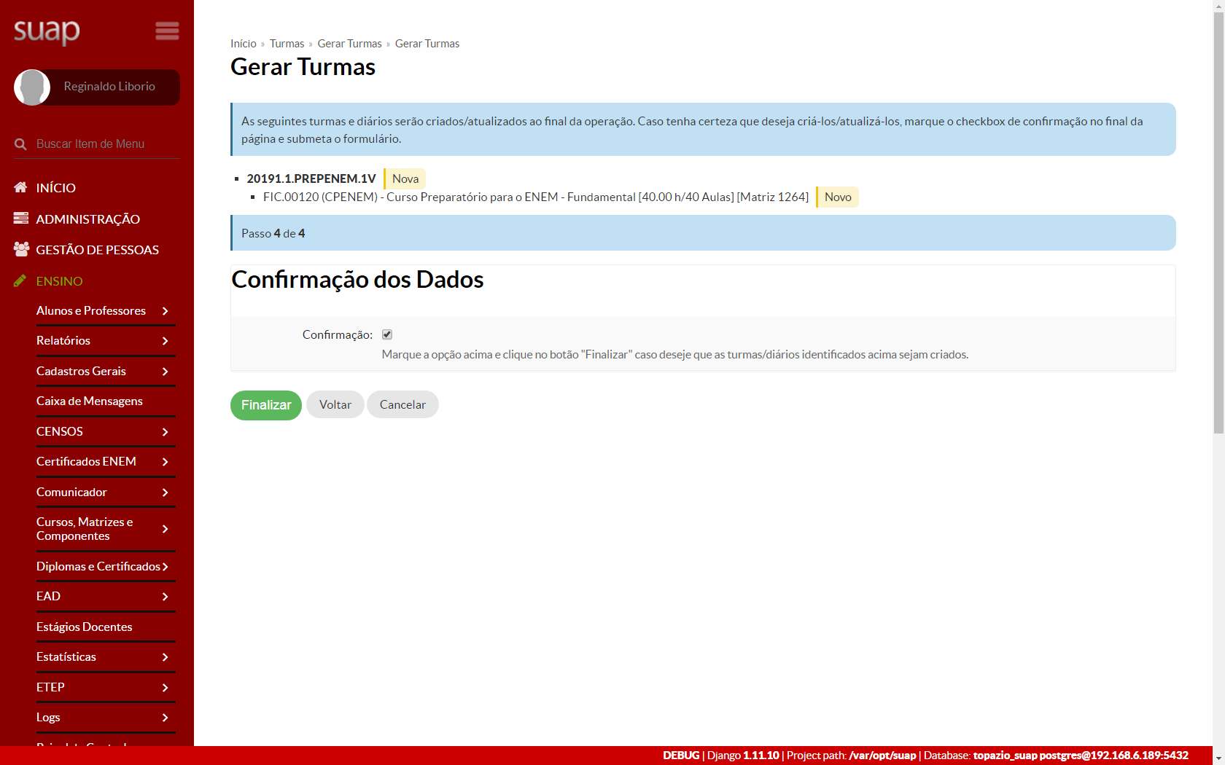

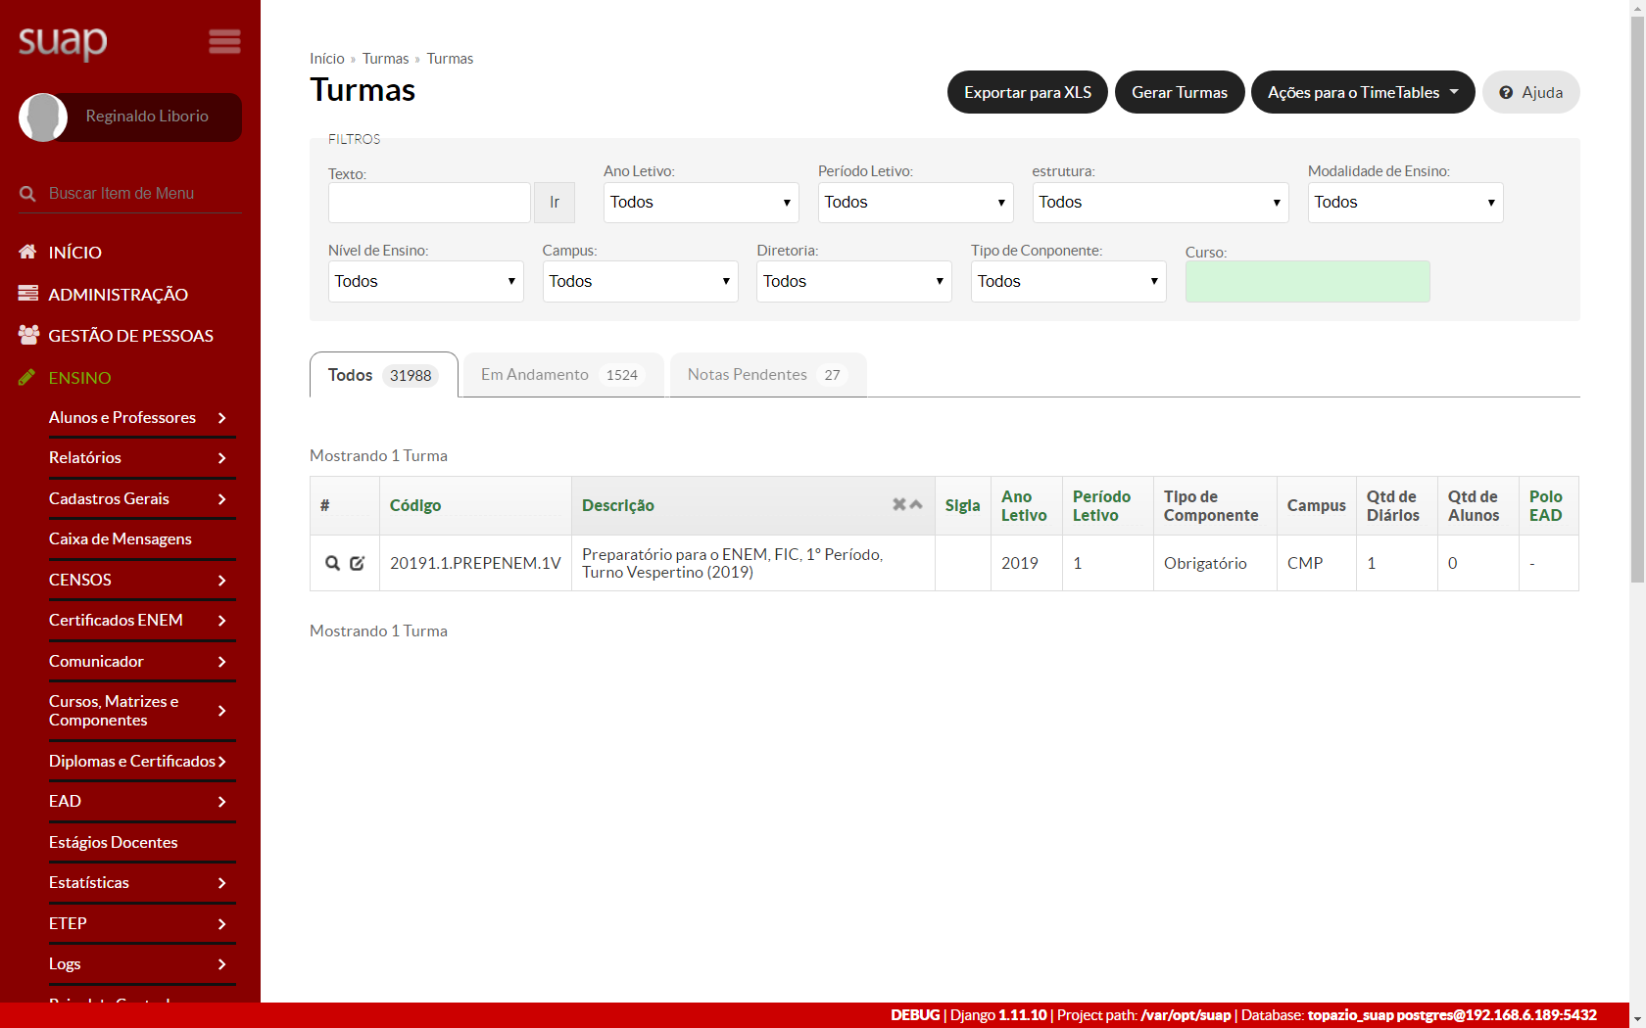

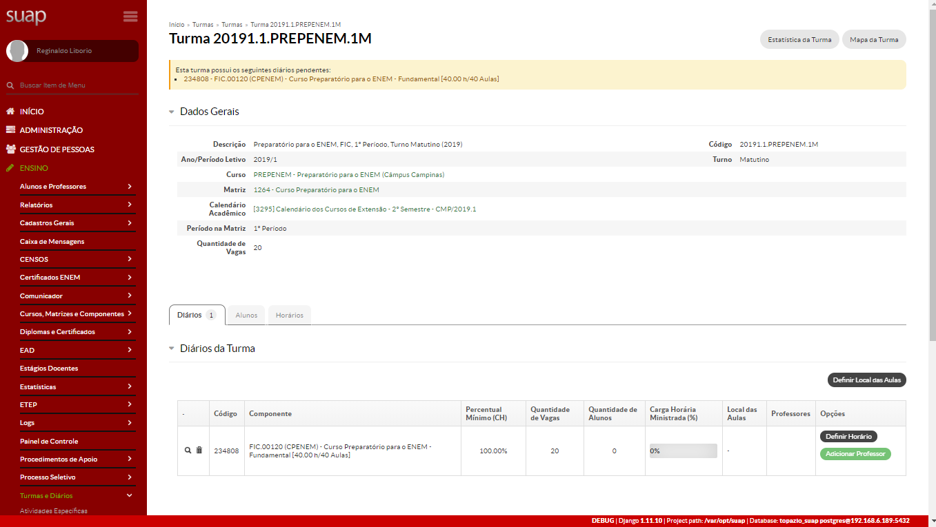
>> Definir Local das Aulas
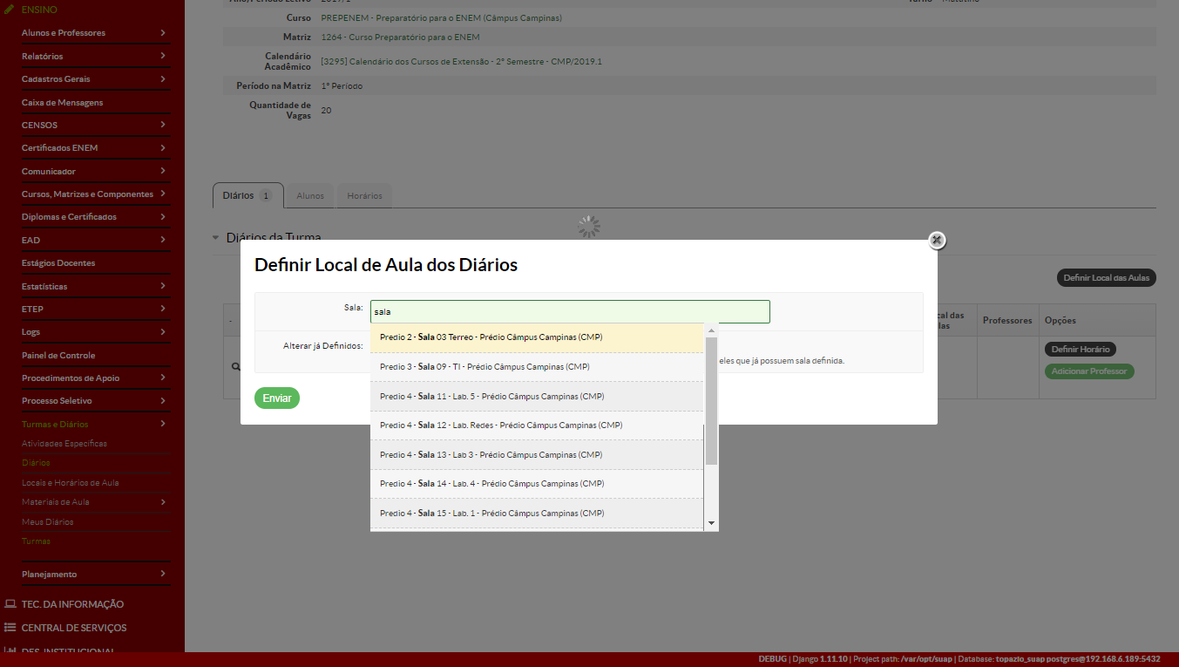

>> Definir Horário
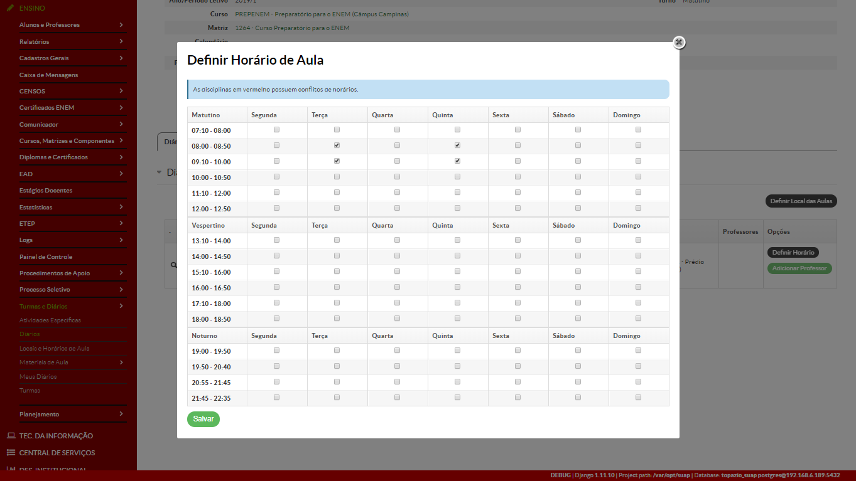

>> Adicionar Professor
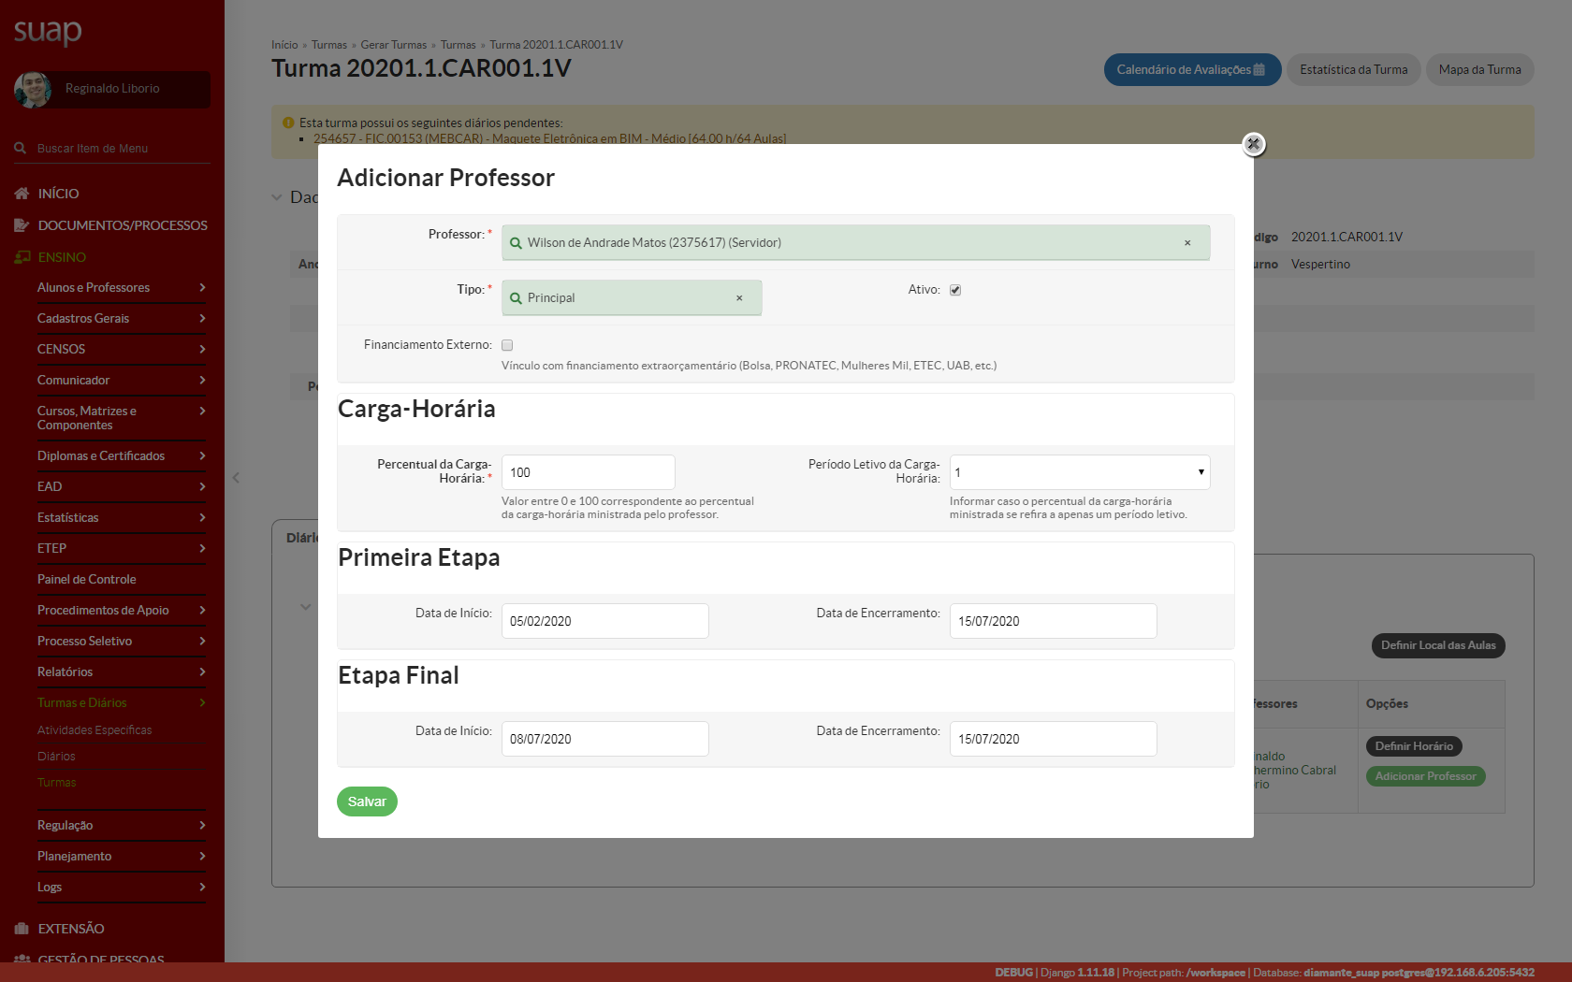

>> Cadastrar Professor Prestador de Serviço
O professor externo deverá ser cadastrado como Prestador der Serviços no Menu ENSINO > PROFESSORES
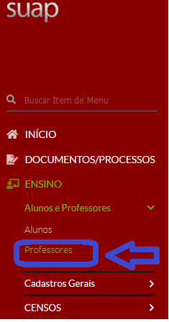
Utilizando a aba PRESTADORES DE SERVIÇO e o botão Adicionar Professor Prestador de Serviços faça o Cadastro
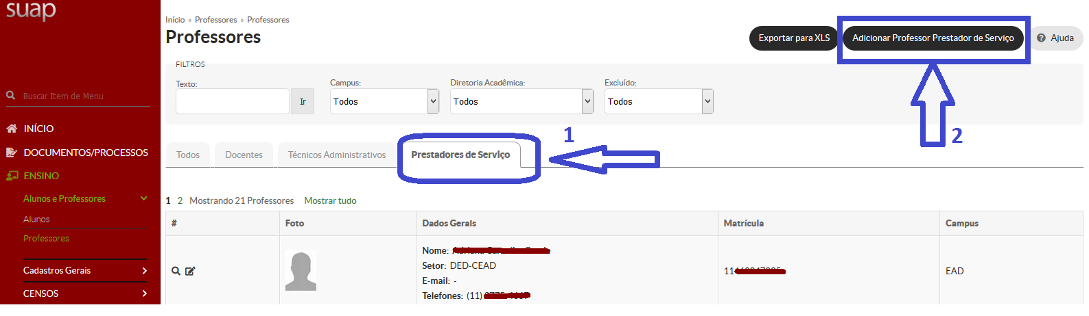
Então preencha com os dados e os itens obrigatórios são os que possuem um * em vermelho
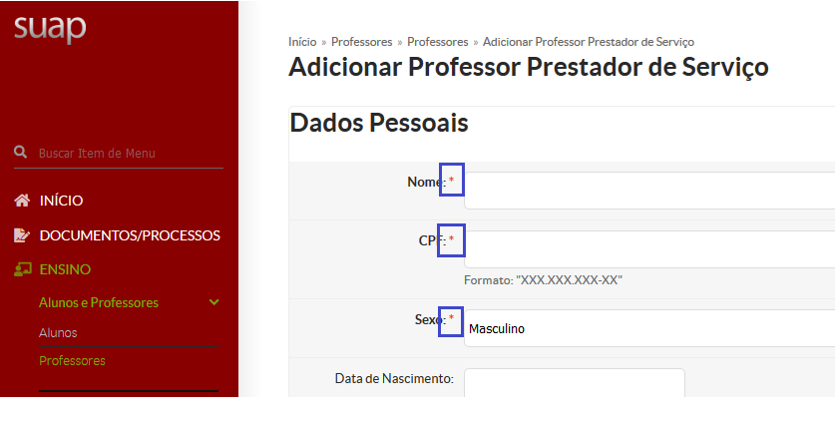
Clique em Salvar no final da página.
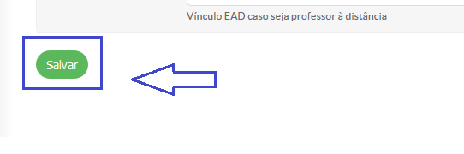
Após o processo de cadastro basta ir no Diário de Classe no SUAP (menu ENSINO>TURMAS e DIARIOS>DIÁRIO). Selecionar professor e fazer a busca pelo nome selecionar, preencher os campos obrigatórios e clicar em Salvar.
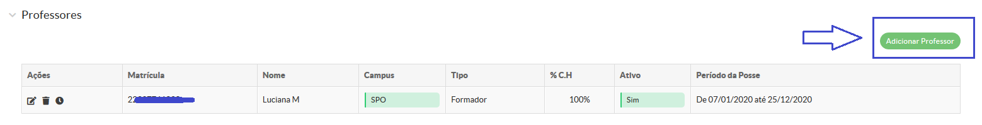
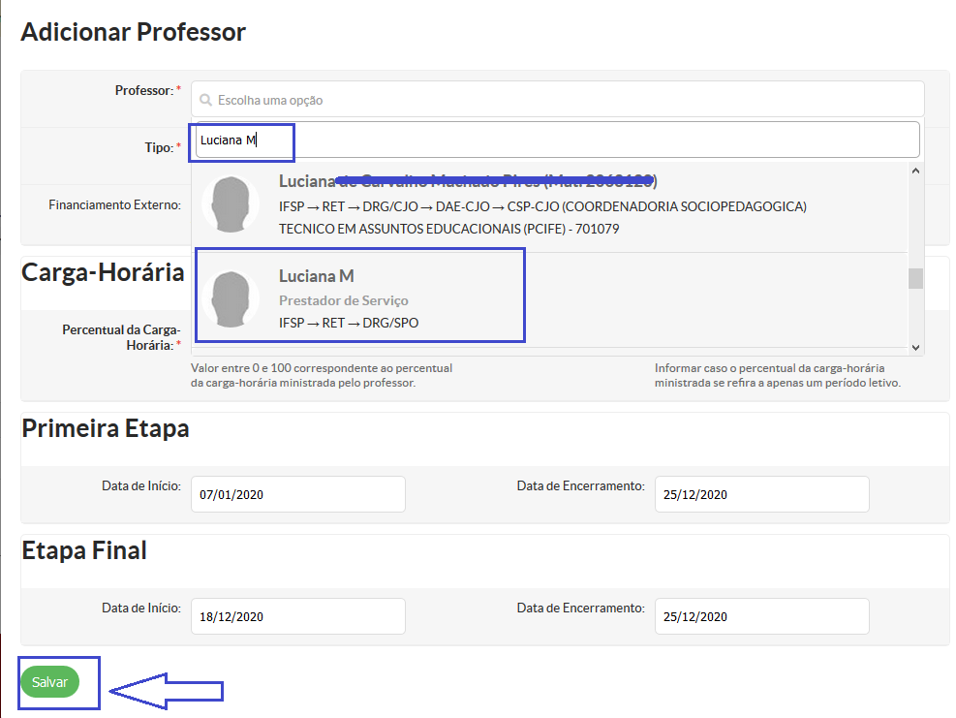

- Ensino >> Procedimentos de Apoio >> Efetuar Matrícula Direta
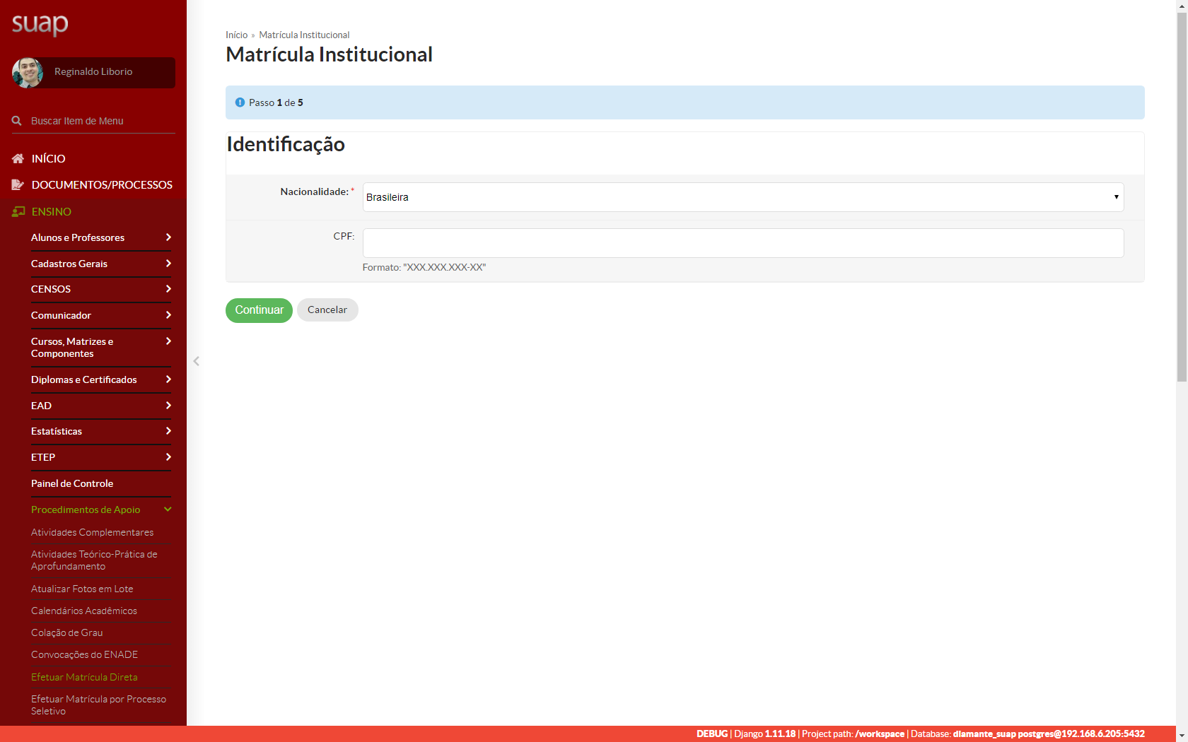
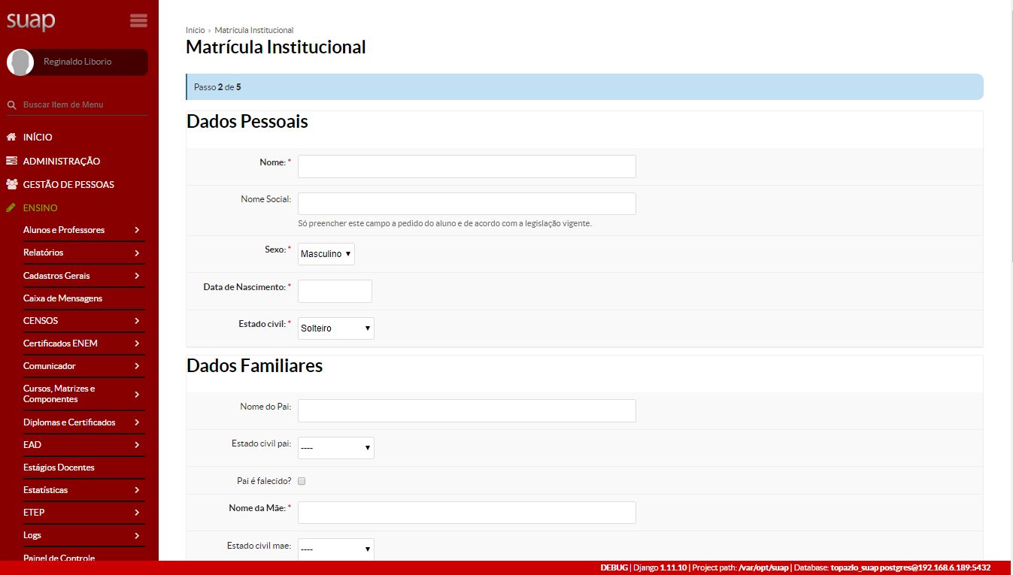

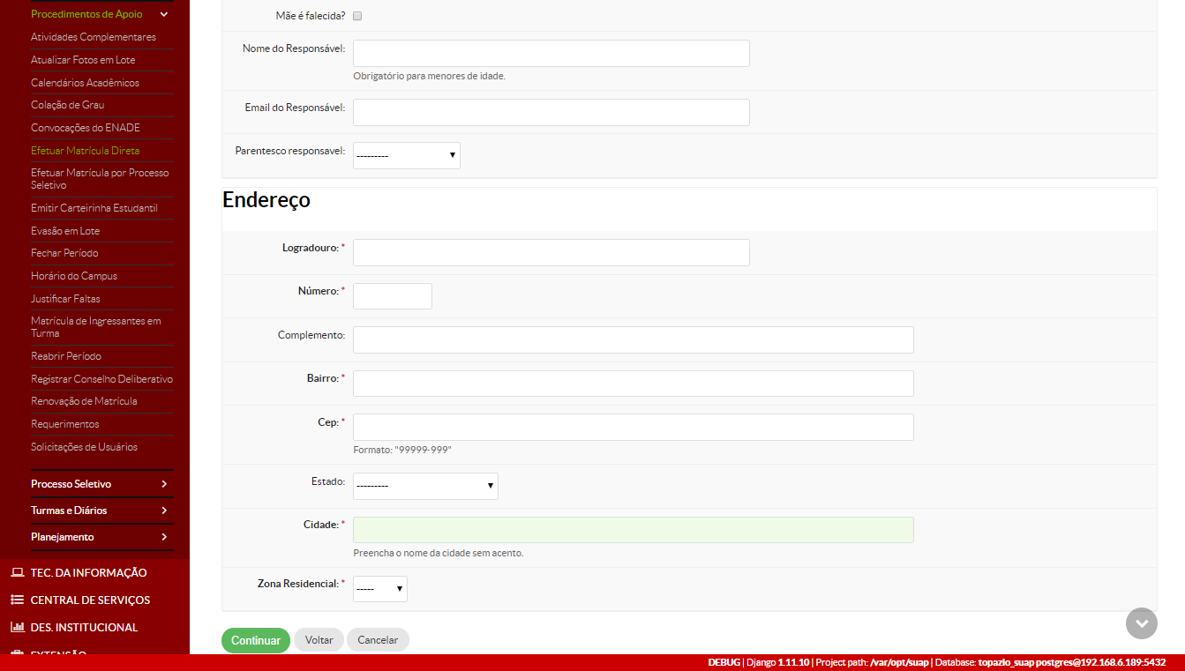

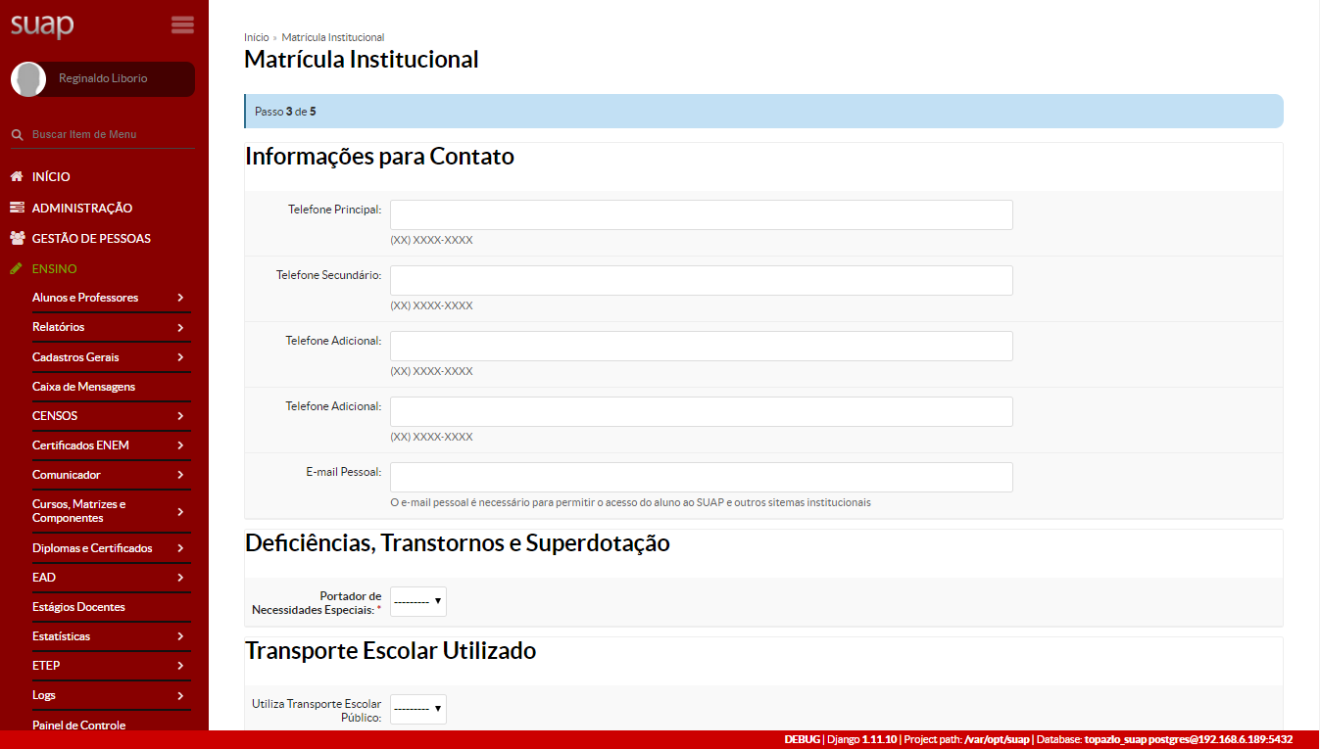

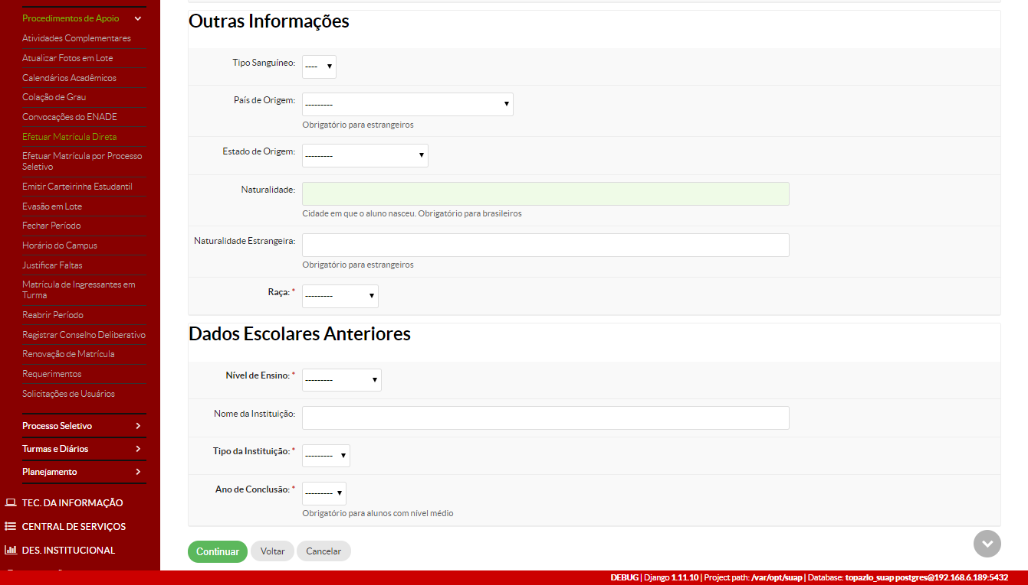

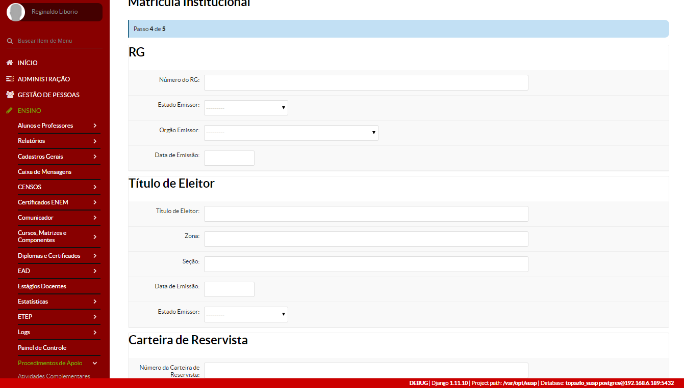

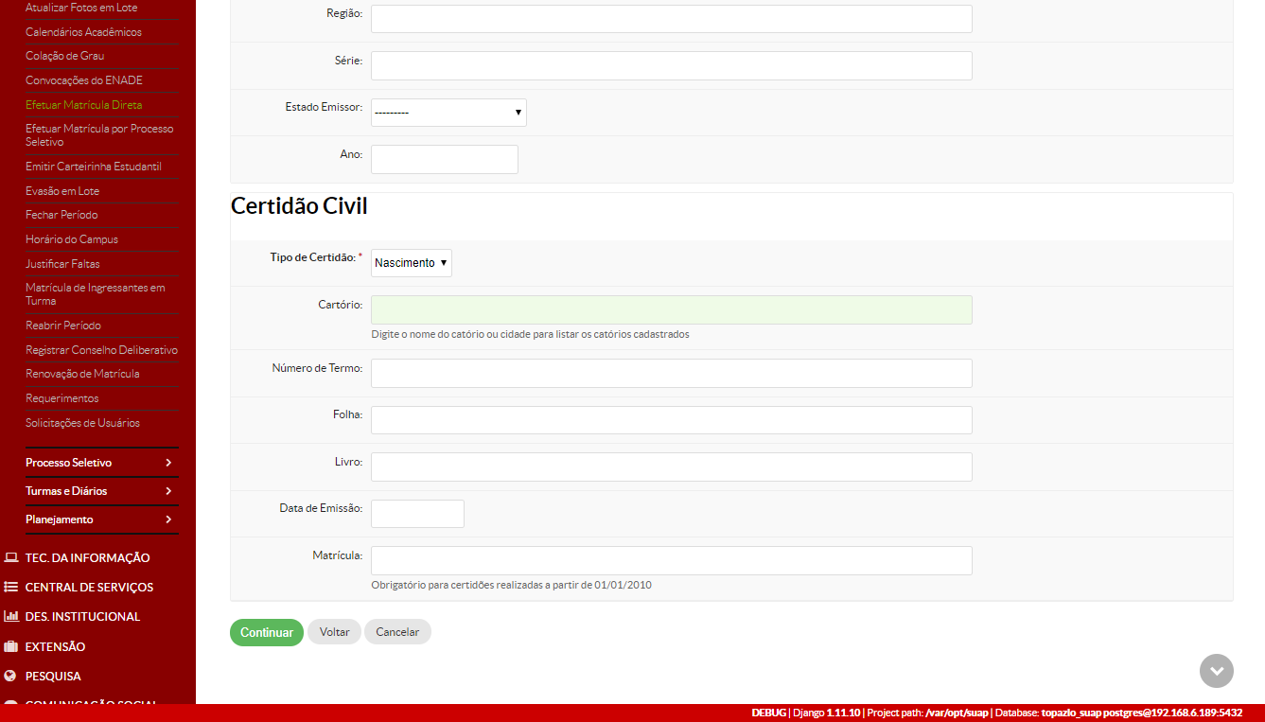

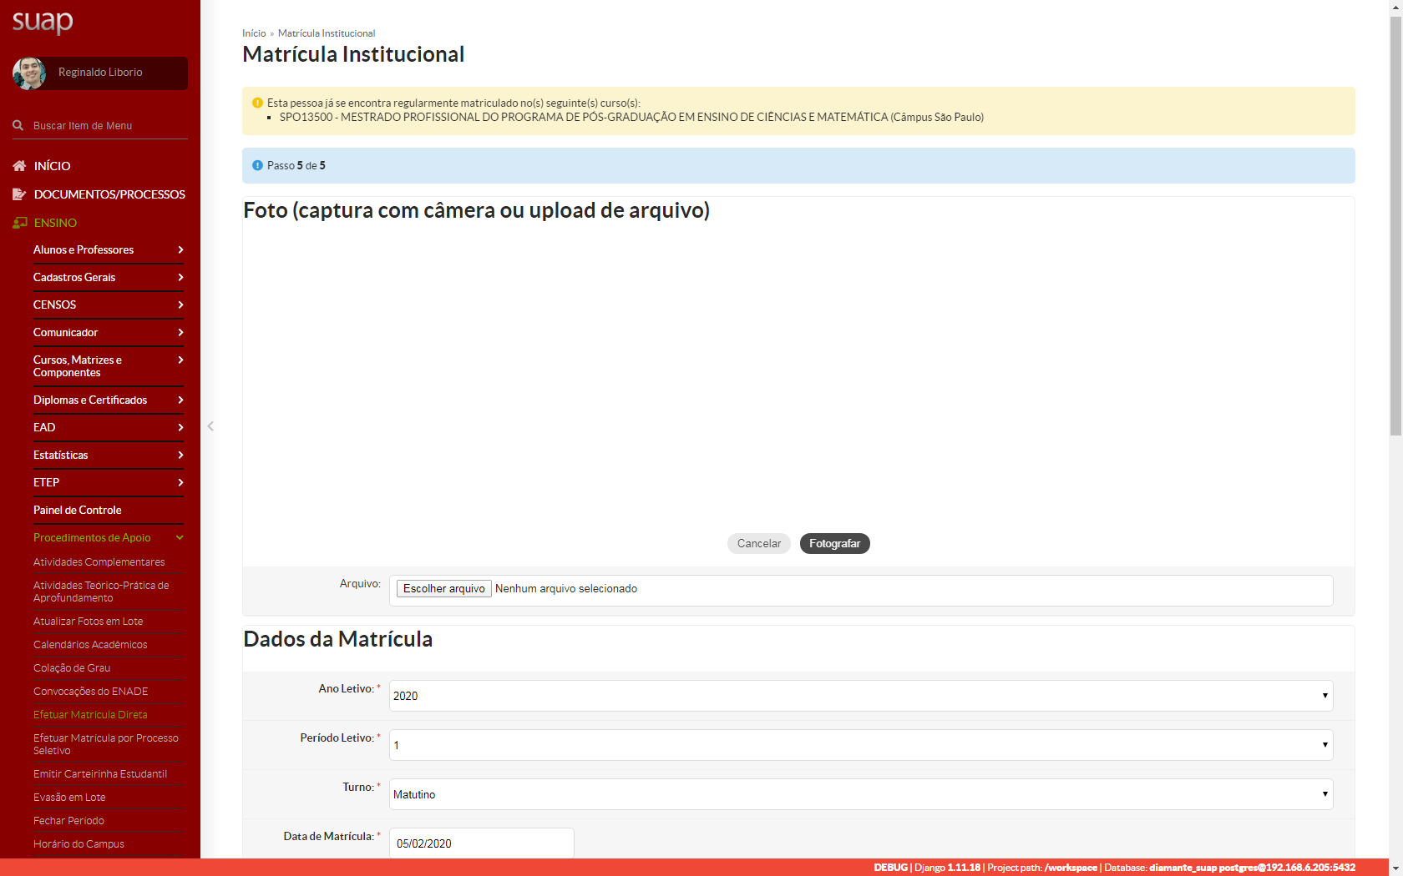
A Foto não é obrigatória.

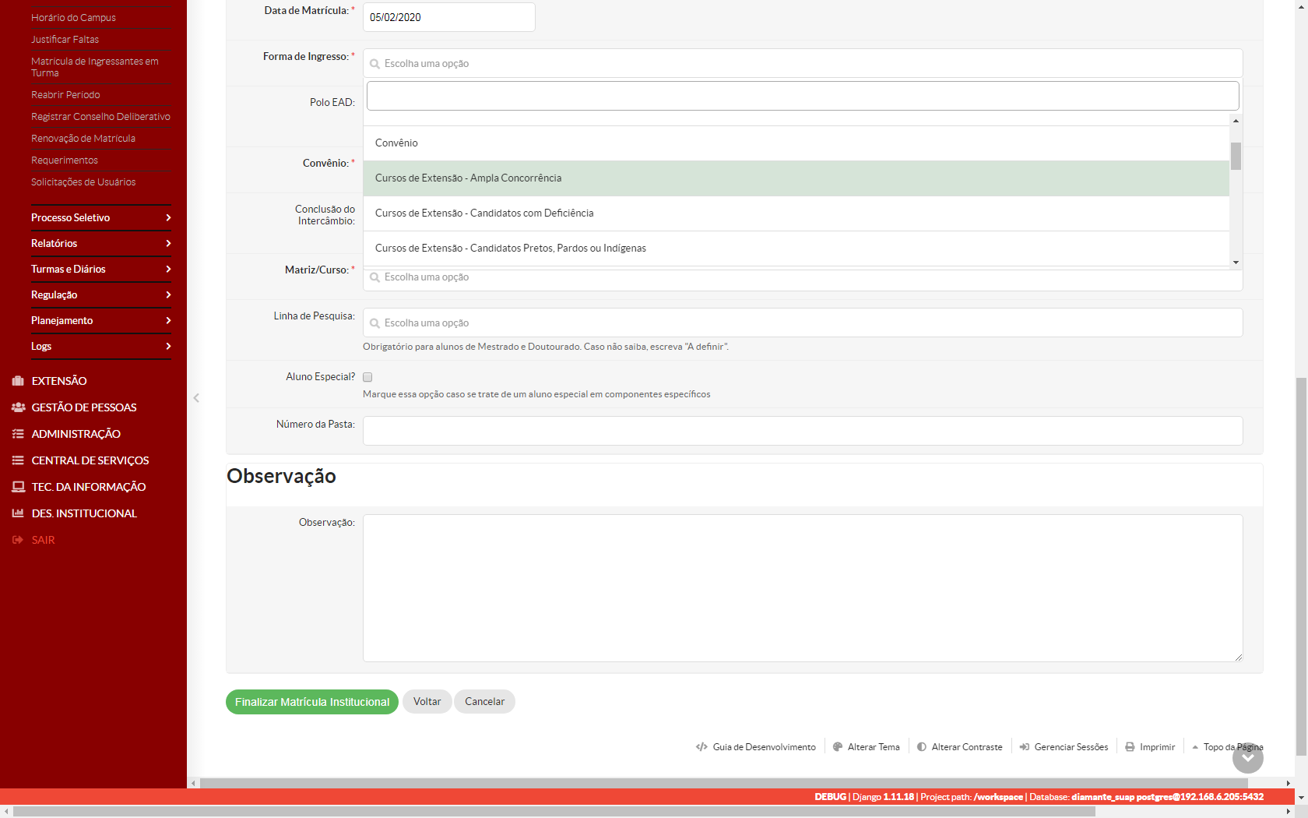
Em “Forma de Ingresso” escolher uma das opções relacionadas aos Cursos de Extensão.
Buscar a “Matriz/Curso” relativo ao curso a ser efetivada a matrícula.

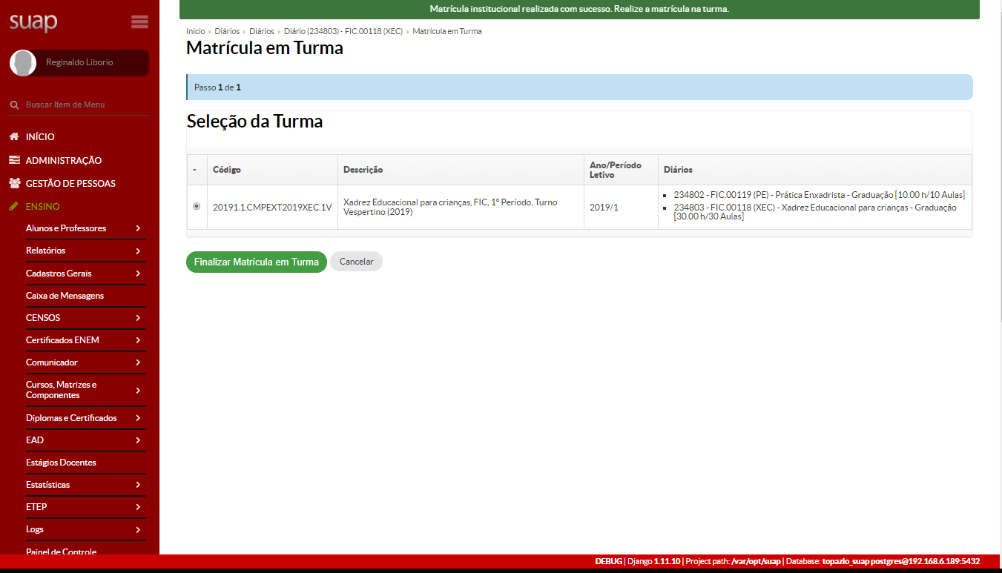
* Repetir esses passos para todos os alunos a serem matriculados no curso/turma.

- Ensino >> Turmas e Diários >> Diários
* Selecionar o diário que deseja visualizar.
* Etapa de acompanhamento da CEX dos lançamentos dos diários pelos professores.
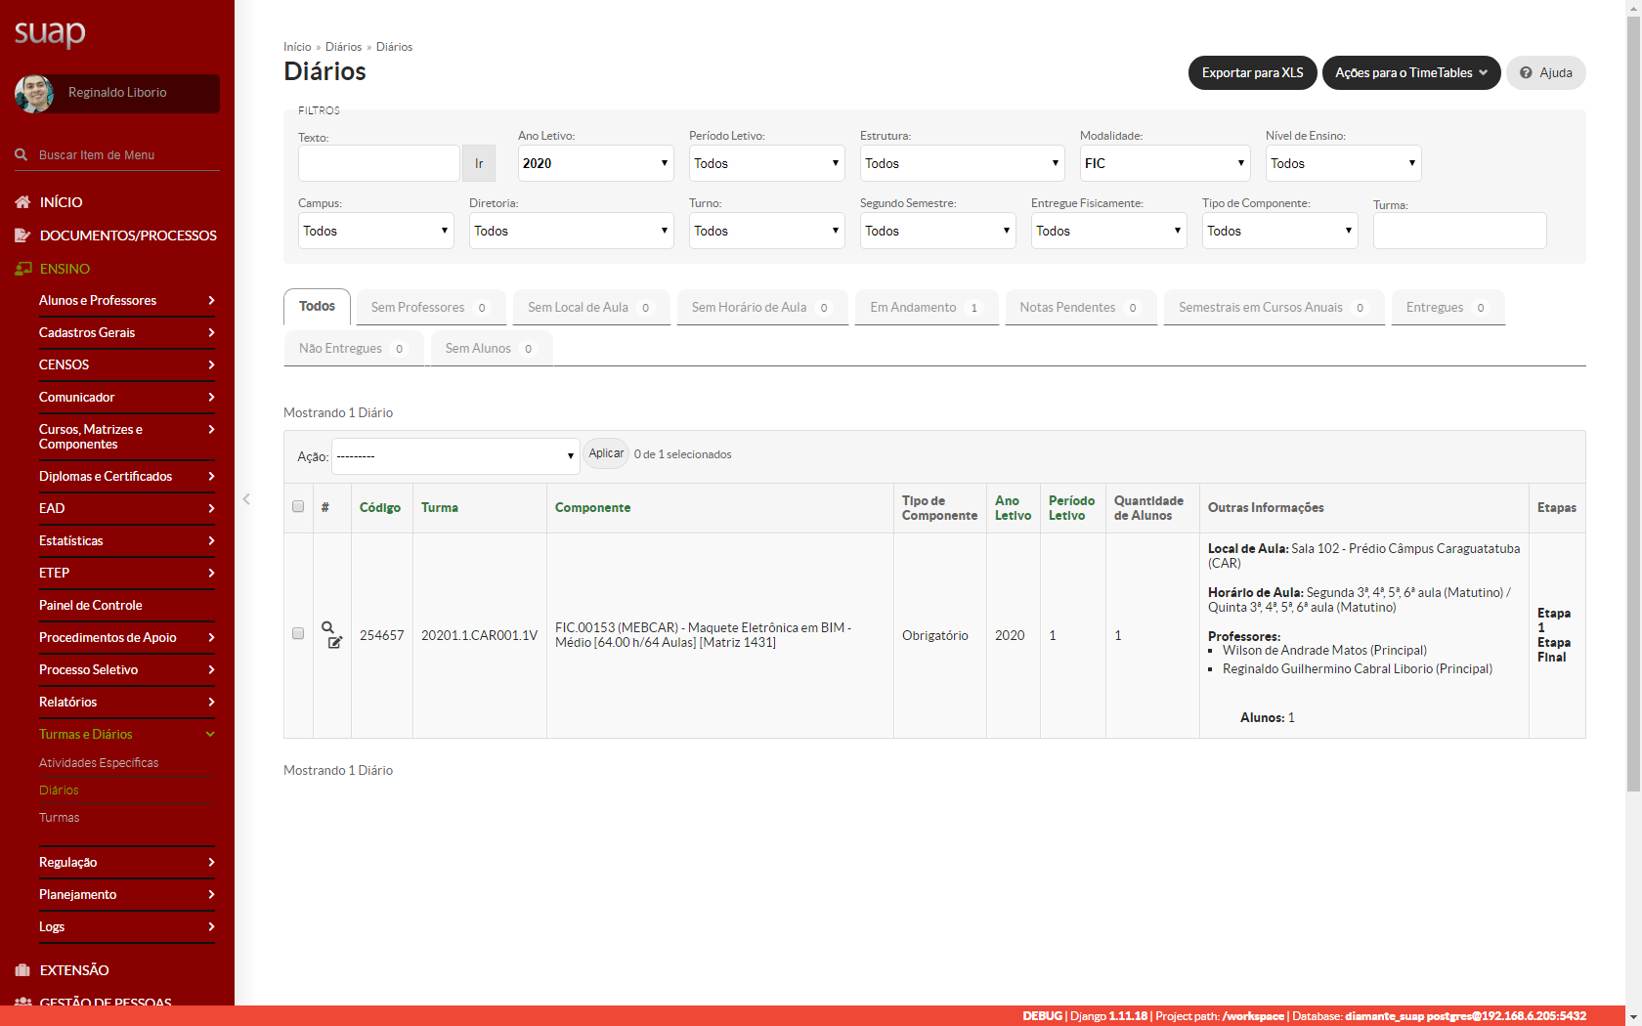

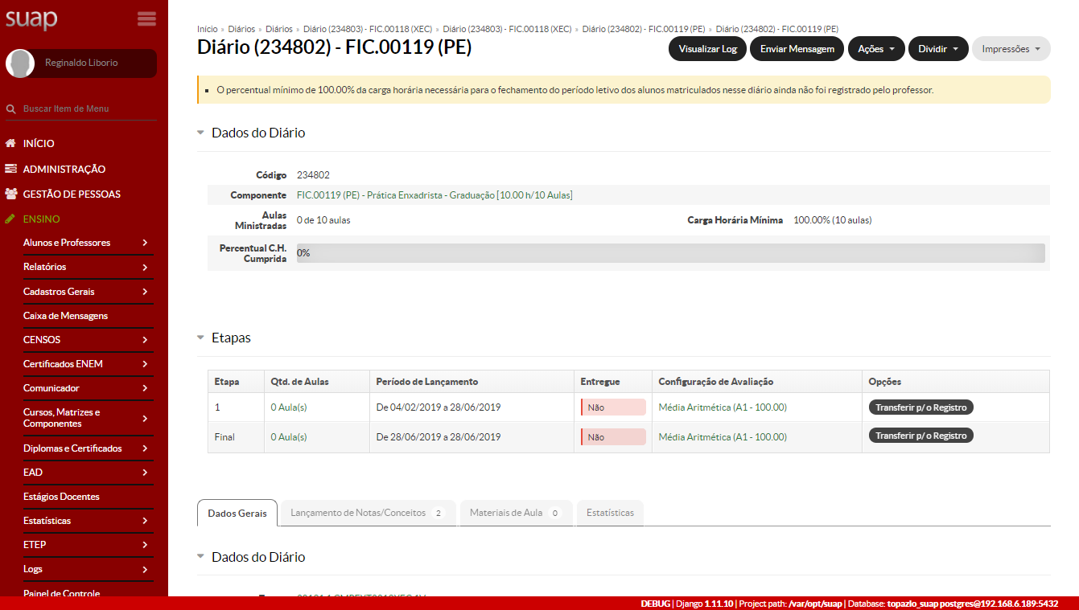

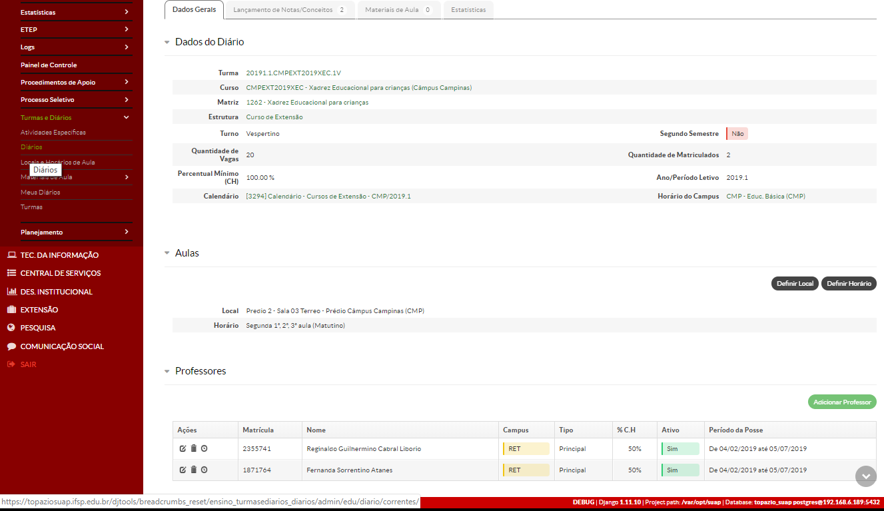

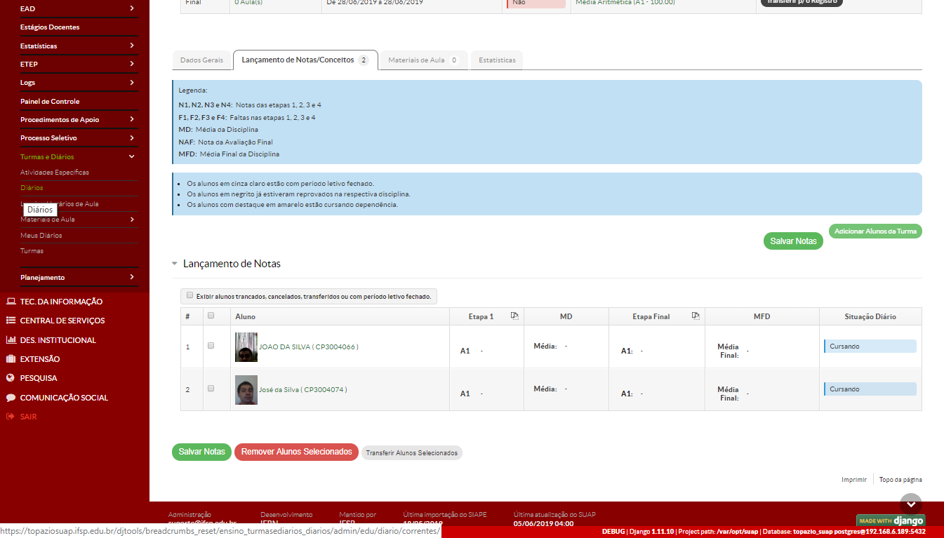

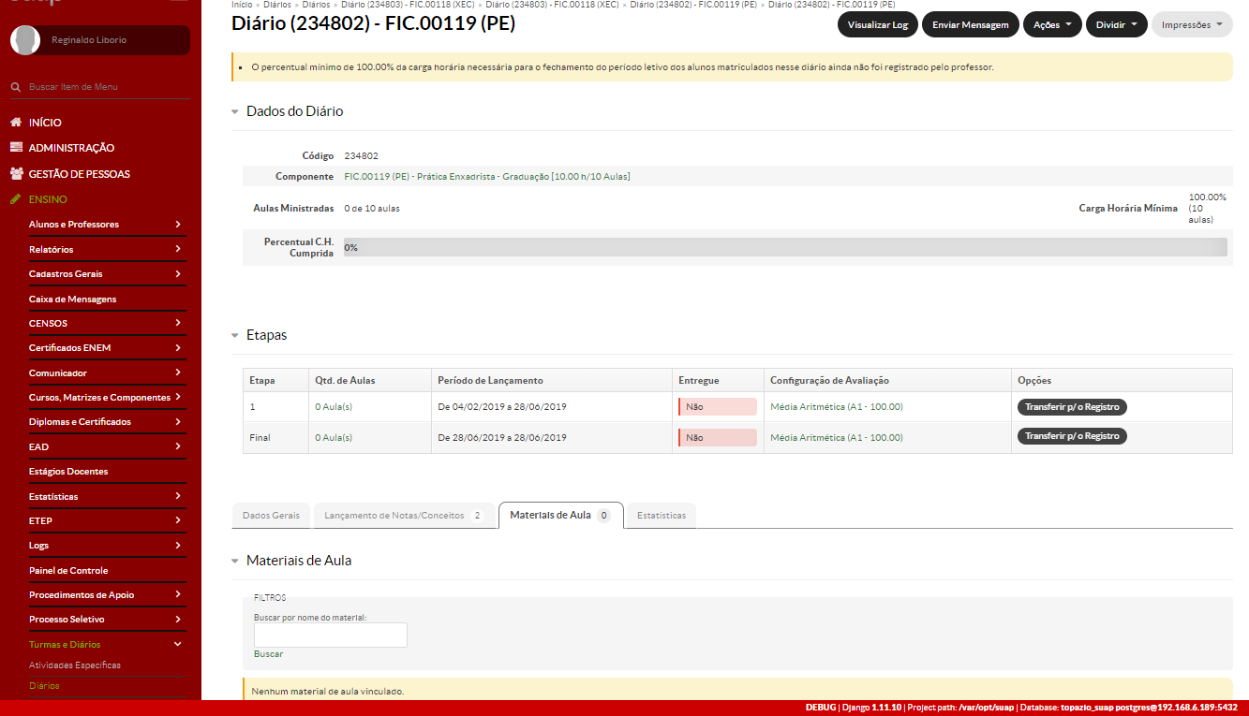

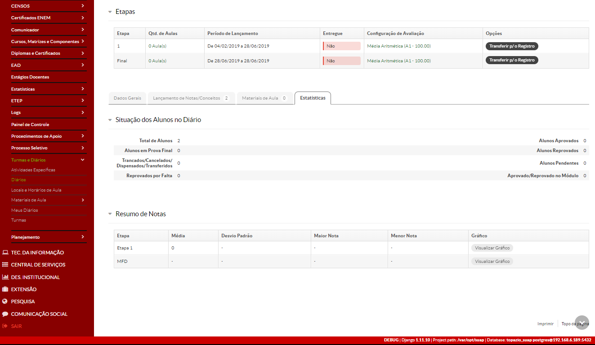

Etapas a serem realizadas pelo PROFESSOR:

- Ensino >> Turmas e Diários >> Meus Diários
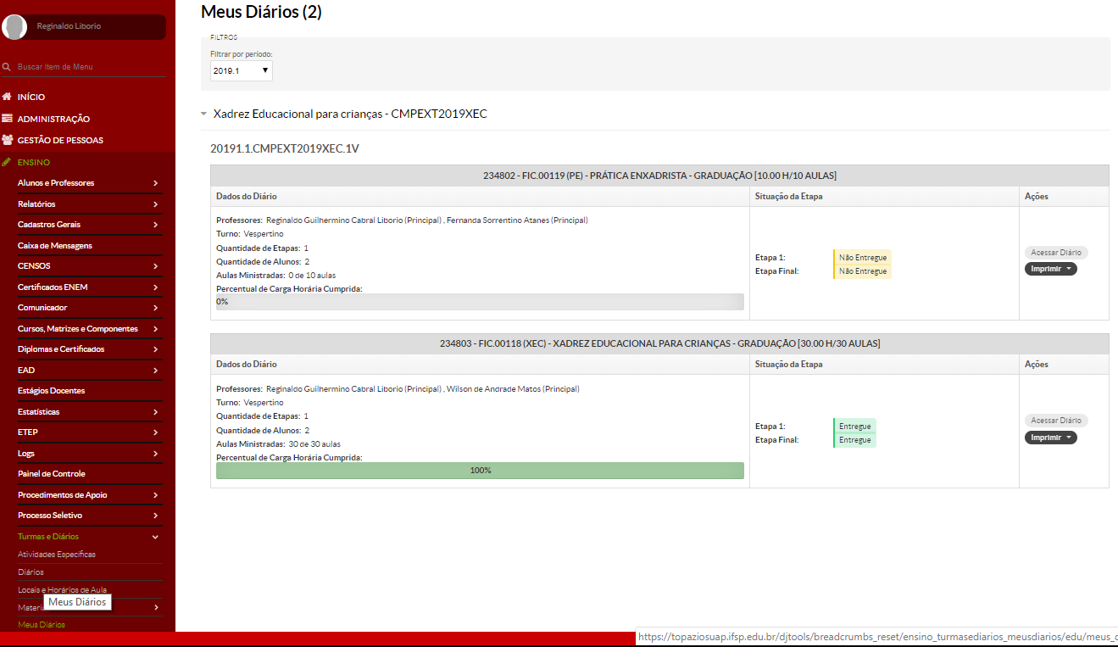
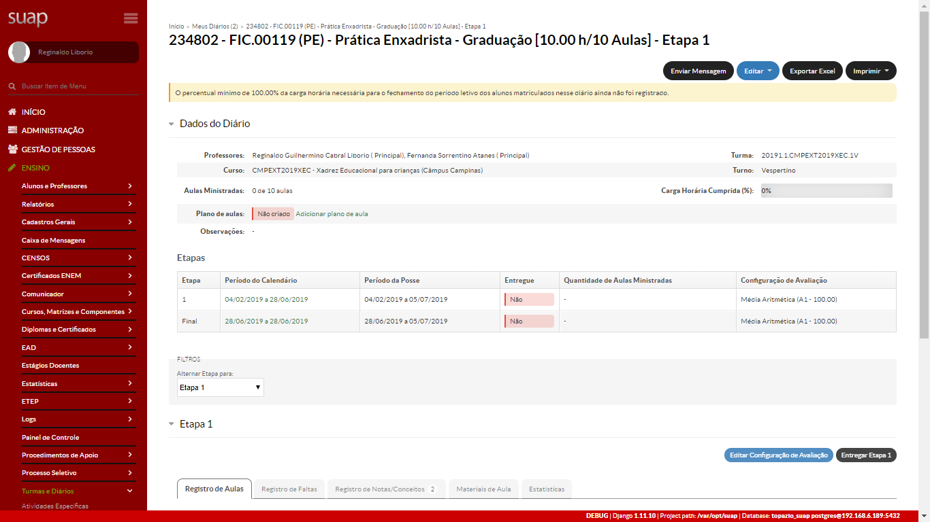

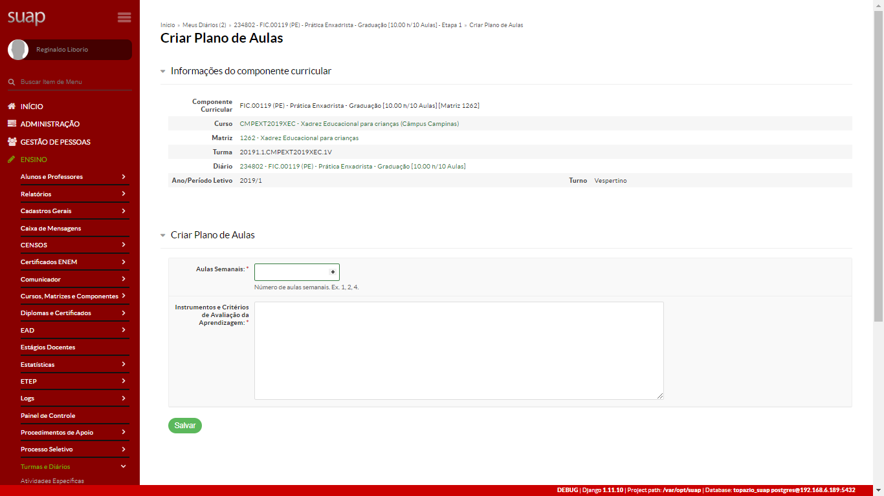

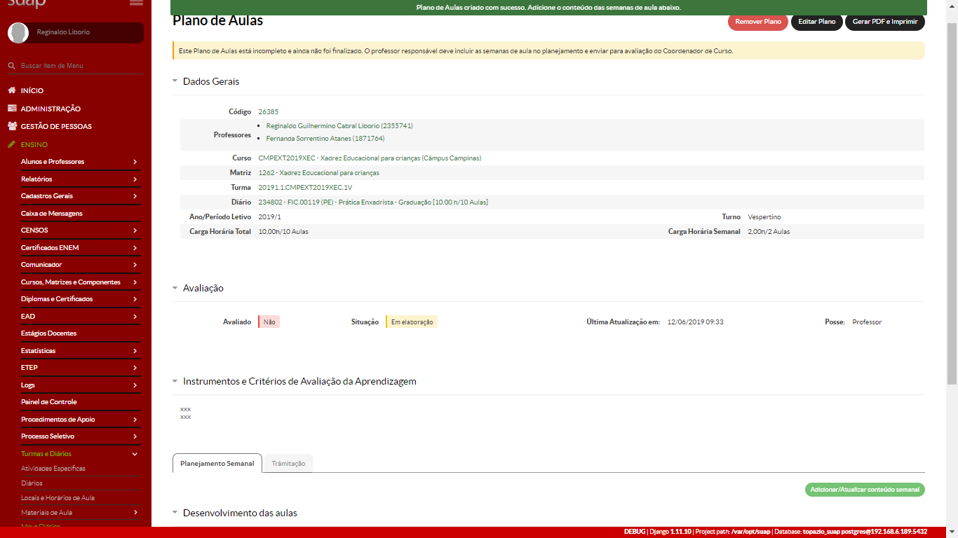

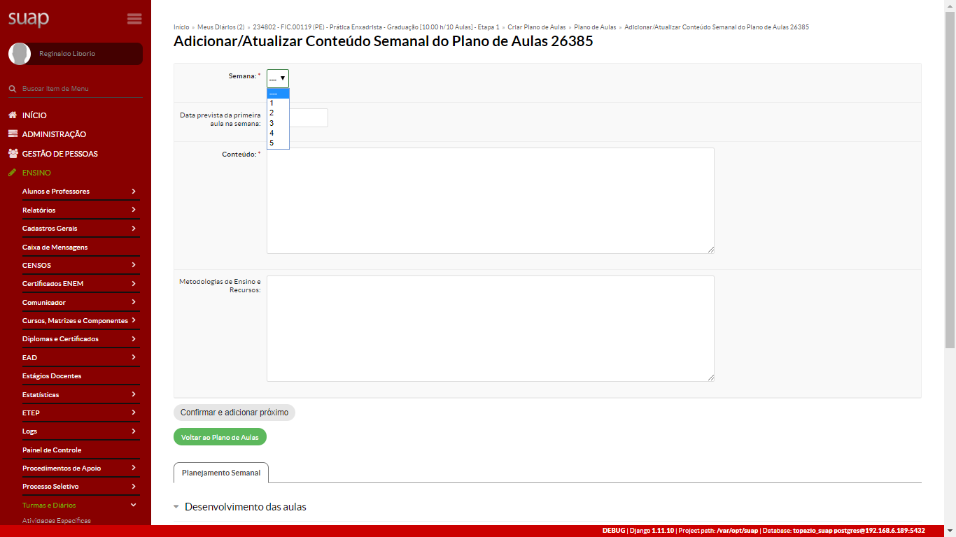

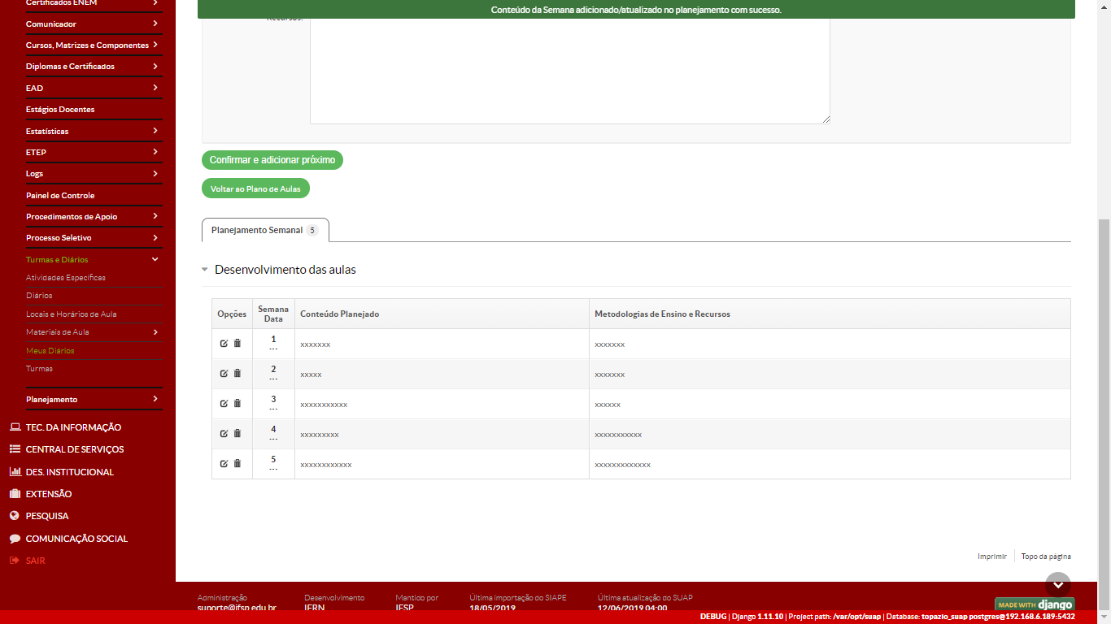
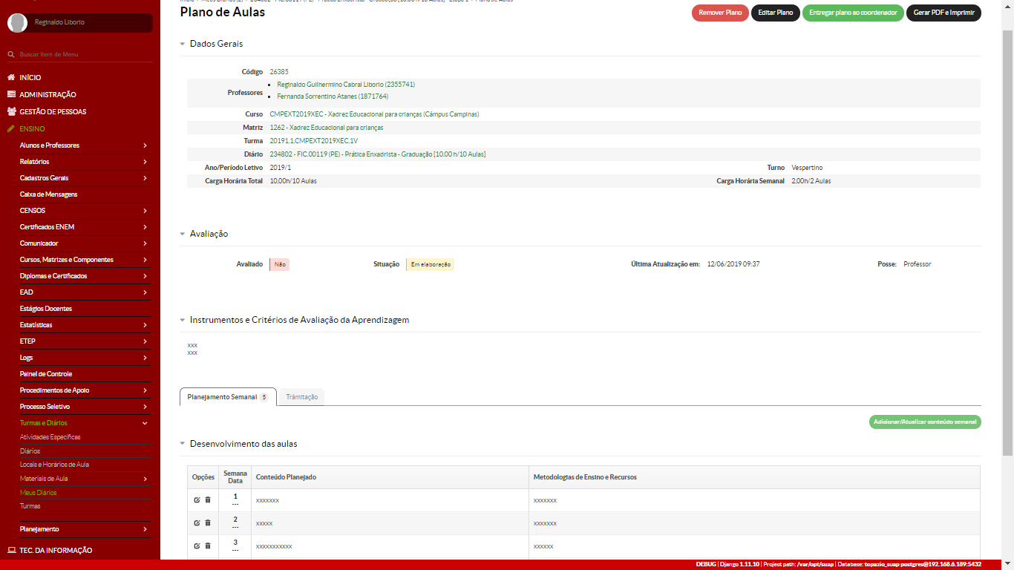
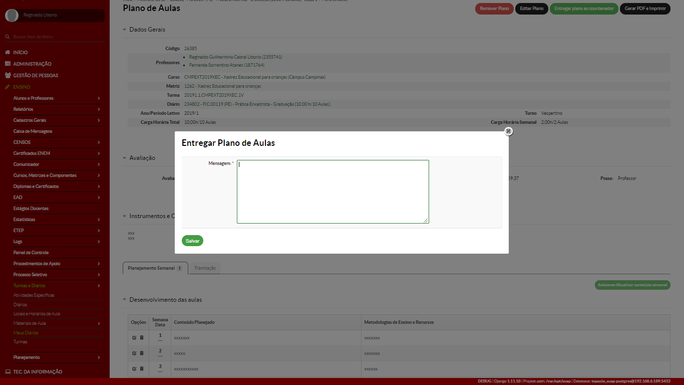

* Etapa de validação da CEX dos lançamentos dos planos de aulas efetuados pelos professores.
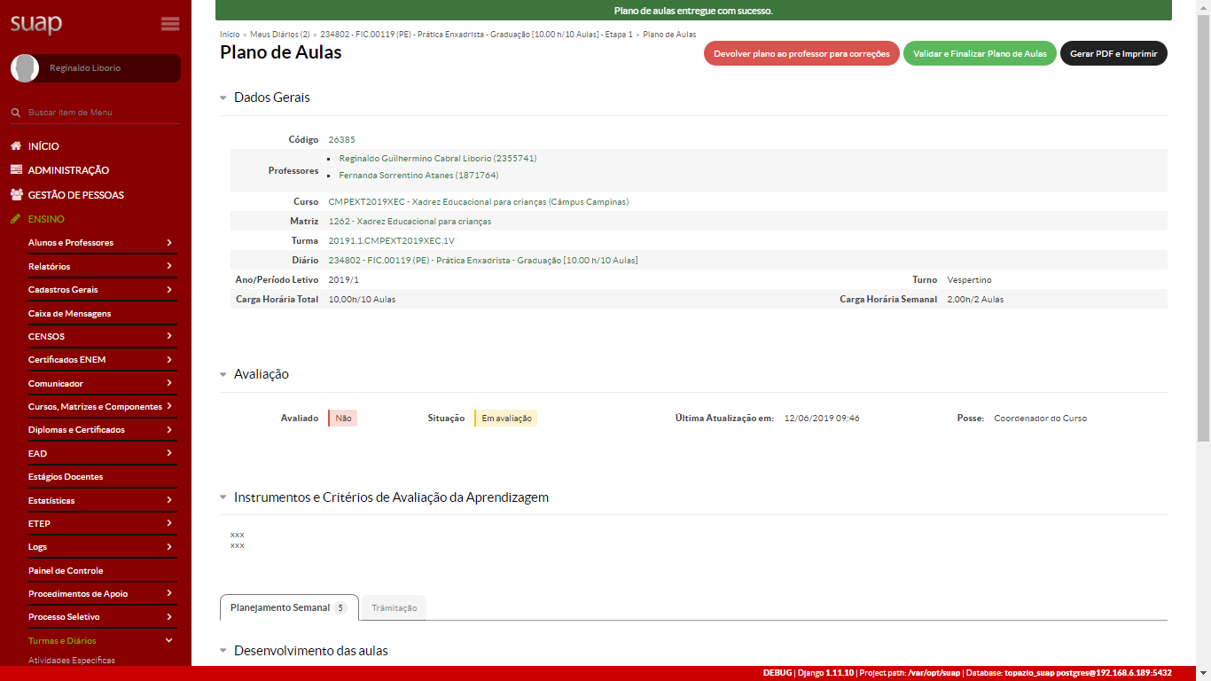

* Continuação da etapa de lançamentos pelo professor.
